План-конспект урока информатики для 8 класса с использованием информационных технологий.

- Дата проведения урока: 29.04.2014
- Место проведения урока: ГБОУ СОШ №1 п.г.т. Суходол
- Уровень: открытый урок в рамках ШМО учителей информатики
- Тема урока Создание Web-сайта.
- Тип урока. Закрепление знаний
- Используемые приемы, методы, технологии обучения. Проектная технология, здоровьесберегающая технология, наглядно-иллюстративный, практический.
- Используемые формы организации познавательной деятельности учащихся. Фронтальная, самостоятельная, работа в группах, работа с учебником.
- Организация деятельности учащихся на уроке:
- работают с листом контроля;
- работают с текстом учебника;
- отвечают на вопросы;
- создают сайт;
- оценивают одноклассников;
- рефлектируют.
- Цели урока:
- Обучающие: закрепление навыков создания документов HTML, структуры создания web-страницы, знание основных форматов графических файлов, используемых в Интернете, тегов и атрибутов тегов.
- Развивающие: способствовать развитию навыков самостоятельной работы с учебным материалом с использованием информационных технологий, способствовать развитию общеучебных умений, логического мышления, познавательного интереса и мыслительной деятельности, расширению кругозора учащихся.
- Воспитывающие: формировать положительную мотивацию к учебе, способствовать развитию информационной культуры, творческого подхода к работе.
- Оборудование. Компьютеры, проектор, экран, учебники «Информатика и ИКТ» для 8 класса, лист контроля.
- Образовательные ресурсы. Учебник для общеобразовательных организаций: Информатика и ИКТ: учебник для 8 класса/ Н.Д. Угринович.-4-е изд., испр. – М.: БИНОМ. Лаборатория знаний, 2011.-178 с.: ил., электронная презентация «Создание Web-сайта», электронная презентация «Гимнастика для глаз».
Ход урока

Этапы урока | Деятельность учителя | Деятельность учеников | Используемые ЭОР, наглядные пособия и раздаточный материал
I. Организационный этап. | Учитель объявляет тему урока:  Тема сегодняшнего урока: “ Создание Web-сайта ”  Цель урока - закрепить навыки по созданию web-страниц, сайтов на языке HTML.  Создание сайта - это сложный как с технической, так и с организационной стороны процесс. Обычно разработка сайтов поручается опытным дизайнерам и высоко квалифицированным программистам. При создании сайтов используют самые современные технологии программирования. Повторим методику создания страниц и способы автоматизации разработки web-сайтов и выполним проекты по заданным темам:  - персональный сайт  - школьный сайт  - тематический (семейный, компьютер, архивный и т.д.) | Учащиеся готовятся к началу работы
II. Актуализация знаний и проверка усвоения изученного материала | Задает вопросы на повторение  - Какие функции выполняют сервисные службы WWW?  - Назначение языка HTML  - Теги HTML  - Функциональные разделы документа  - Форматирование HTML документа  - Ссылки на другие документы и файлы  - Списки  - Графика  - Фреймы  - Звук  - Инструментальные средства создания Web-страниц  Предлагает запустить текстовый редактор Блокнот  [Пуск - Программы - Стандартные - Блокнот].  и ввести HTML-код, задающий структуру Web-страницы:  <HTML>  <HEAD>  <TITLE> Первое знакомство с тэгами HTML</TITLE>  </HEAD>  <BODY>  </BODY>  </HTML>  Ввести команду [Файл - Сохранить].  Файлу Web-страницы присвоить имя page1-1.htm.  Запустить браузер и открыть созданный файл командой [Файл - Открыть]. В заголовке окна браузера высвечивается Первое знакомство с тэгами HTML. Основная часть окна браузера - пуста.  Заголовки.  Заголовки различных уровней:  <H1>Заголовок первого уровня</H1>…<H6>Заголовок шестого уровня</H6>  Форматирование шрифта.  Ввести в текст страницы тэги, определяющие начертание шрифта и горизонтальных разделительных линий.  Списки.  Внести в текст страницы тэги, задающие списки нумерованные и ненумерованные, а также списки определений.  Внесение изменений и дополнений в Web-страницу.  В процессе создания web-страницы приходится добавлять новые тэги и просматривать получаемый результат.  Активизировать Блокнот с открытой в нем редактируемой Web-страницей. Внести в содержимое страницы необходимые изменения и сохранить новый вариант страницы, выполнив команду меню [Файл - Сохранить].  Активизировать браузер с открытым в нем предыдущим вариантом страницы.  Щелкнуть по кнопке Обновить. В окне браузера отобразится обновленная Web-страница. | Отвечают на вопросы учителя  Запускают текстовый редактор Блокнот, набирают основные теги  Учащиеся вводят в текст страницы тэги заголовков различных уровней  Учащиеся вводят в текст страницы тэги форматирования шрифта  Учащиеся вводят в текст страницы тэги, задающие списки  Сохраняют новый вариант страницы, просматривают в браузере полученный результат
III. Подготовка к проектной работе | Учащиеся в классе делятся на три-четыре группы (примерно по 3 ученика в каждой), дают название своей команды, выбирают тему проектного задания.  Для эффективной работы в проектной группе предлагается распределить роли примерно следующим образом: руководитель группы – ответственный за рекламу, web-дизайнер, web-мастер.  Перед каждой группой ставится задача – согласно полученному заданию необходимо определить функции сайта, спроектировать карту сайта, разработать внешний вид страниц, создать Web-сайт, используя выбранные инструментальные средства. | Учащиеся делятся на группы, придумывают название команд, выбирают тему проектного задания | Проектная технология
IV. Физкультминутка | Проводится электронная физкультминутка для глаз. | Учащиеся смотрят презентацию «Гимнастика для глаз». В среднем темпе проделывают 3-4 круговых движения глазами в правую сторону, столько же в левую сторону. Расслабив глазные мышцы, смотрят вдаль на счет 1-6. Повторяют 2 раза. | Здоровьесберегающая технология  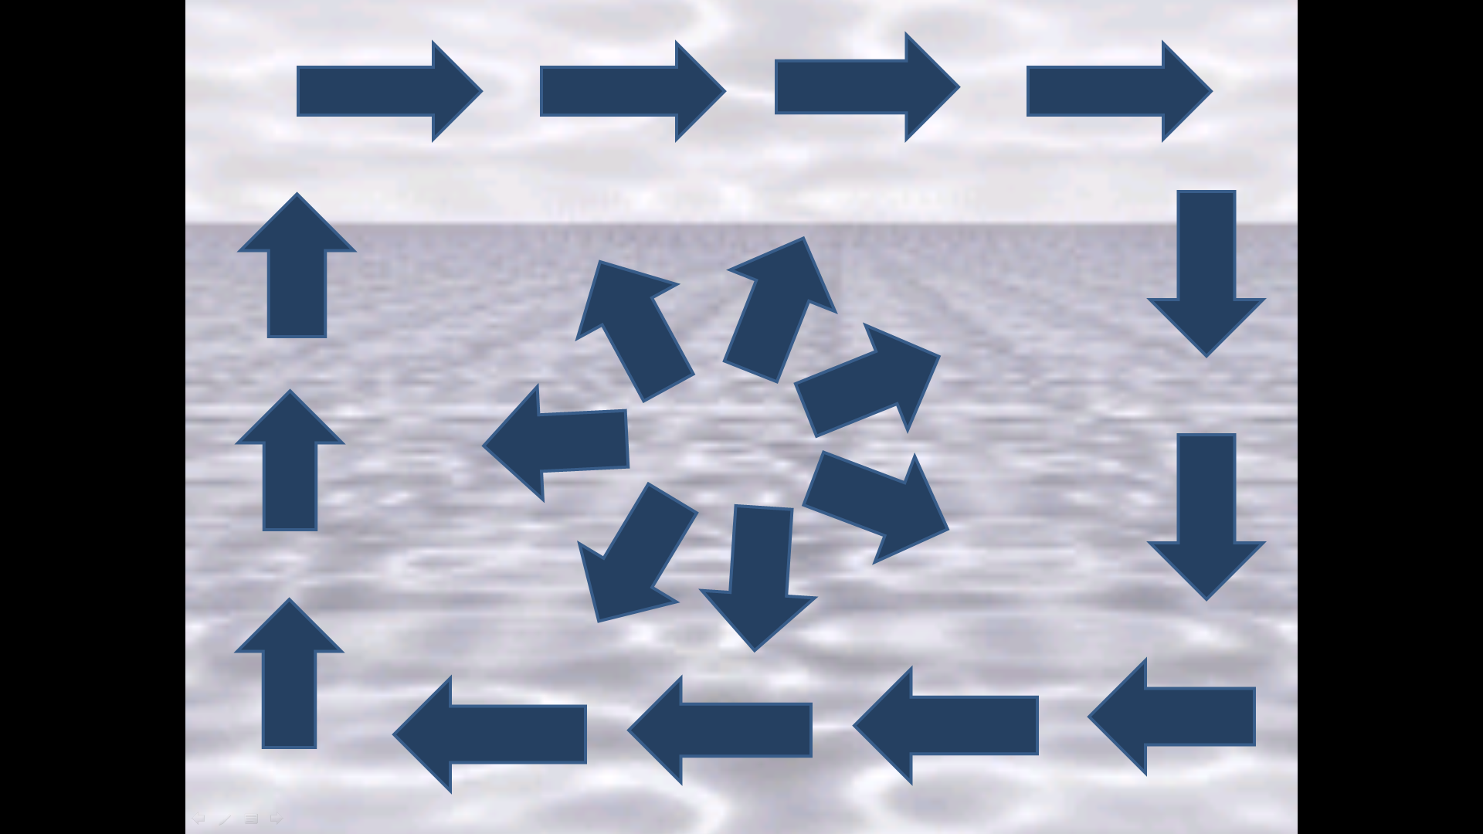
V. Работа в группах | ТЕМЫ ЗАДАНИЯ: “Мой город”, “Моя семья”, “Мои интересы”, “Моя малая родина”, “Моя школа”, “Мой класс”. (Название темы может модифицироваться самими учащимися, но с обязательной аргументацией)  Выполняя эти задания, учащиеся раскрывают, например, темы проектов:  “Мой город” - история, проблемы, перспективы.  “Мои интересы” - как я смогу реализовать себя.  “Мой класс” – об одноклассниках, успехи, взаимопомощь, досуг, интересы.  Используются фотографии и возможности графических редакторов.  - В ходе выполнения работ учащимся предлагаются критерии оценок для каждого вида работы.  - Все работы сохраняются в именной тематической папке. Учащиеся имеют возможность редактировать свои работы.  Цель задания: подготовить информационно-содержательное наполнение сайта и определить основные формы представления информации.  Этапы работы:  1. Определить цель создания сайта.  2. Определить предполагаемый контингент посетителей сайта.  3. В соответствии с целью создания сайта и предполагаемым контингентом продумать содержание сайта.  4. Определить возможные формы представления информации на сайте.  5. Сформулировать названия основных рубрик (страниц) сайта.  Пояснения к выполнению задания:  1. Сайт может быть создан с различными целями, в связи с этим будет разным и его содержание.  2. Определив цель создания сайта, продумайте, кто может быть его потенциальным посетителем, т.е. кого может заинтересовать информация, размещенная на сайте.  3. Обдумайте содержание. Если вы решили создать официальный сайт школы, то в нем должна быть история школы, изучаемые предметы, специализация классов, фотографии школы, кабинетов, учителей, учеников и т.п. Если это сайт об учащихся школы или сайт выпускников, то наверное интересно объединить в этом сайте домашние странички школьников.  4. В качестве форм предоставления информации можно рассмотреть обычную текстовую информацию, фотографии, телеконференции (продумайте тему), чат, доску объявлений (продумайте тему), фотографии, работы учащихся (например, открытки, выполненные во Flash) и др.  5. В соответствии с отобранным материалом продумайте названия страниц (ссылок, пунктов меню) сайта.  В процессе работы групп учитель координирует проектную деятельность, т.е. решает возникшие организационные вопросы, технические проблемы, но не влияет на результат. | Непосредственная работа в группах  Учащиеся пользуются рекомендациями:  WEB-ДИЗАЙНЕРУ ПО РАЗРАБОТКЕ ФИРМЕННОГО СТИЛЯ САЙТА  Цель: Выработка фирменного стиля сайта.  Средства: Macromedia Flash, Photoshop, CorelDraw, Paint.  Этапы работы:  1. Определить цветовую гамму сайта (выбрать 3 основных цвета, которые будут использоваться при создании дизайна сайта).  2. Выбрать 2 основных типа шрифта.  3. Разработать логотип (изображение названия).  4. Нарисовать макеты кнопок, бордюров и др. элементов, которые будут использоваться при создании дизайна сайта.  5. Сделать эскиз главной страницы (заставки) сайта, используя эффекты анимации Macromedia Flash с применением разработок 1 - 4 этапов данного технического задания.  РЕКОМЕНДАЦИИ WEB-ПРОГРАММИСТУ ПО РАЗРАБОТКЕ HTML - КОДА  Цель задания: подготовить шаблон сайта в HTML - коде, используя редактор для создания и редактирования WEB - узлов.  Программные средства: Редактор на усмотрение группы  Этапы работы:  1. На листе бумаги спроектировать вид WEB - страницы.  2. В выбранном редакторе, в окне редактирования документа отобразить все спроектированные элементы.  3. Открыть просмотр HTML - кода и определить, какие теги используются на вашей странице.  РЕКОМЕНДАЦИИ ОТВЕТСТВЕННОМУ ЗА РЕКЛАМУ  Цель задания: подготовить формы “раскрутки” сайта.  Программные средства: текстовый процессор WORD, графические пакеты Macromedia Flash, Photoshop, CorelDraw, Paint.  Этапы работы:  1. Продумать, в каких каталогах и поисковых машинах целесообразно зарегистрировать сайт.  2. Какие ссылки на другие ресурсы Интернета целесообразно разместить на сайте.  3. Как организовать баннерную рекламу (баннерный обмен) на сайте.  4. Разработать макет баннера сайта в графическом редакторе.
VI. Представление полученных результатов | Учитель слушает учеников.  После представления результатов всеми группами, учитель демонстрирует возможные варианты разработок и обращает внимание учащихся на положительные стороны их проекта, анализируются недостатки и дают рекомендации по их устранению. | Руководитель группы представляет свой проект. Учащиеся других групп участвуют в проверке работы своих соперников, в листе контроля ставят оценку
VII. Подведение итогов урока. Рефлексия. | Каждый из участников сыграл свою роль в работе над проектом, проявив наиболее ярко себя в том деле, которое получается у него лучше, кто-то успешно справился с организаторской работой, а кому-то удалась техническая часть. Самое главное, что вы были единой командой, которая постаралась достичь поставленной цели.  Проведем рефлексию. Давайте посмотрим, добились ли мы целей, поставленных в начале занятия  (по пунктам просматриваются все цели и задачи).  Попробуем подвести итоги, ответив на следующие вопросы:  - Что нового для себя узнали вы на уроке?  - Где могут пригодиться эти знания?  Знаниями из каких школьных предметов вы пользовались при выполнении заданий? | Отвечают на вопросы учителя
VIII. Оценка работы учащихся на уроке. | Собирает листы контроля.  Урок окончен. Спасибо за урок. | Сдают листы контроля учителю

Список использованных источников
- Информатика и ИКТ: учебник для 8 класса/ Н.Д. Угринович.-4-е изд., испр. – М.: БИНОМ. Лаборатория знаний, 2011.-178 с.: ил.
- Информатика. 8 класс. Поурочные планы по учебнику Угриновича Н.Д./Автор-сост. М.Г. Гилярова. – Волгоград: ИТД «Корифей». – 112 с.
- Информатика. 8 класс. Проектная деятельность./Автор-сост. М.Г. Гилярова. – Волгоград: ИТД «Корифей». – 112 с.
- http://informatics.belinter.net

